Bug 129637 - CC95_CC96_CC97-PAC-CP23-/Retenciones/FechaConsulta
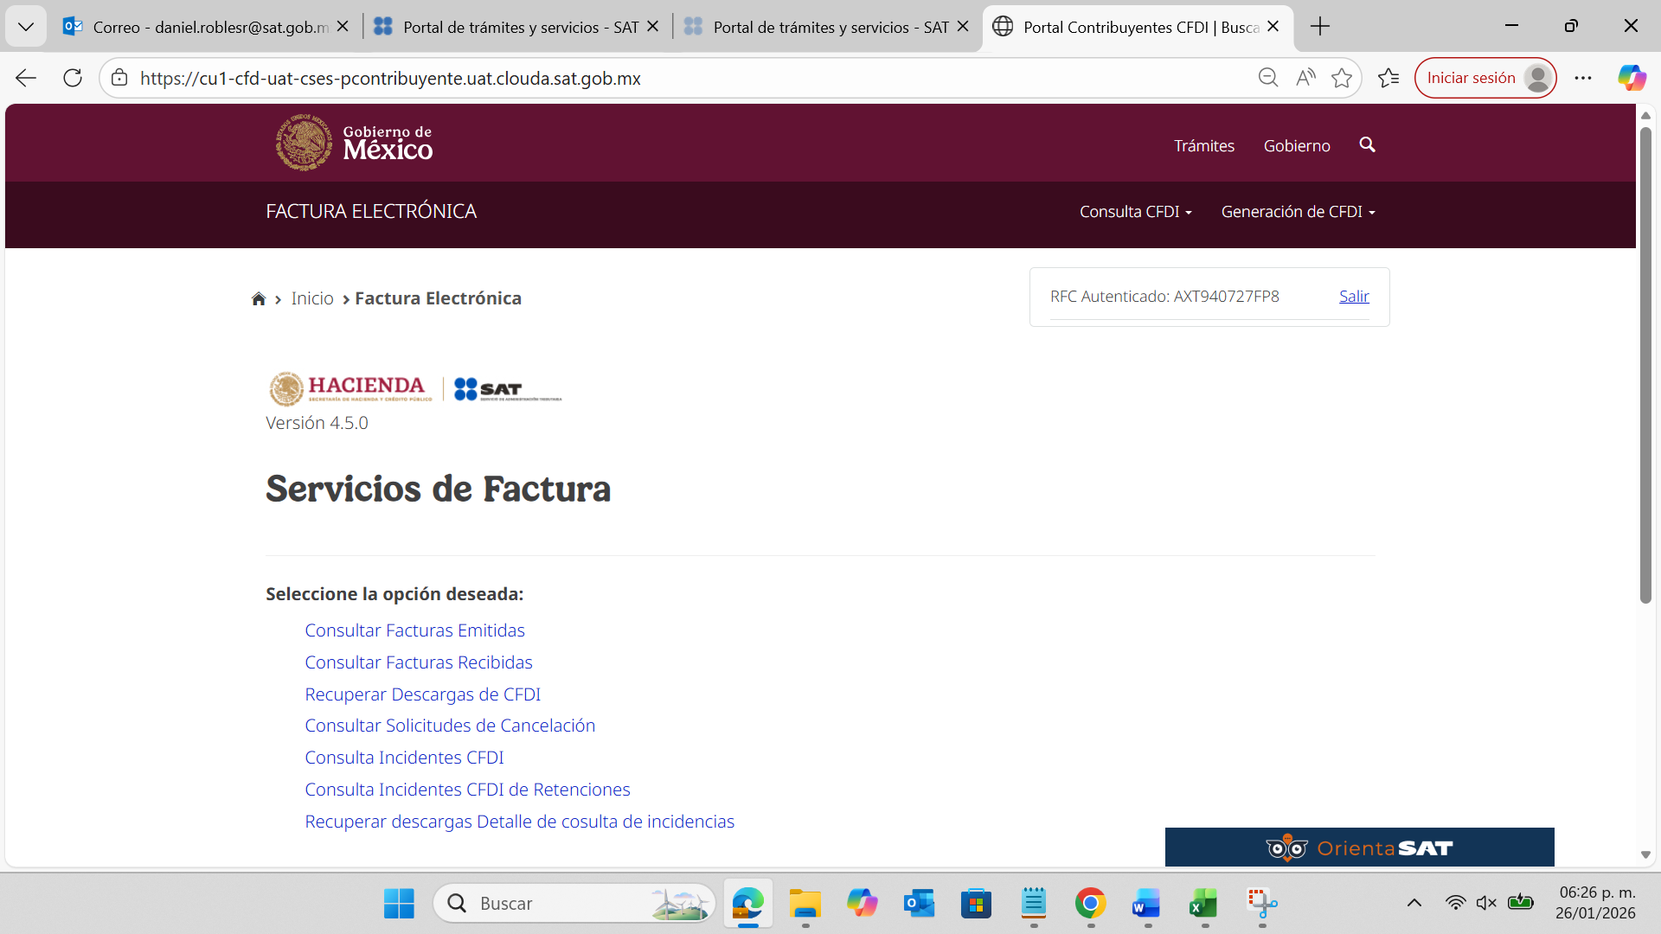
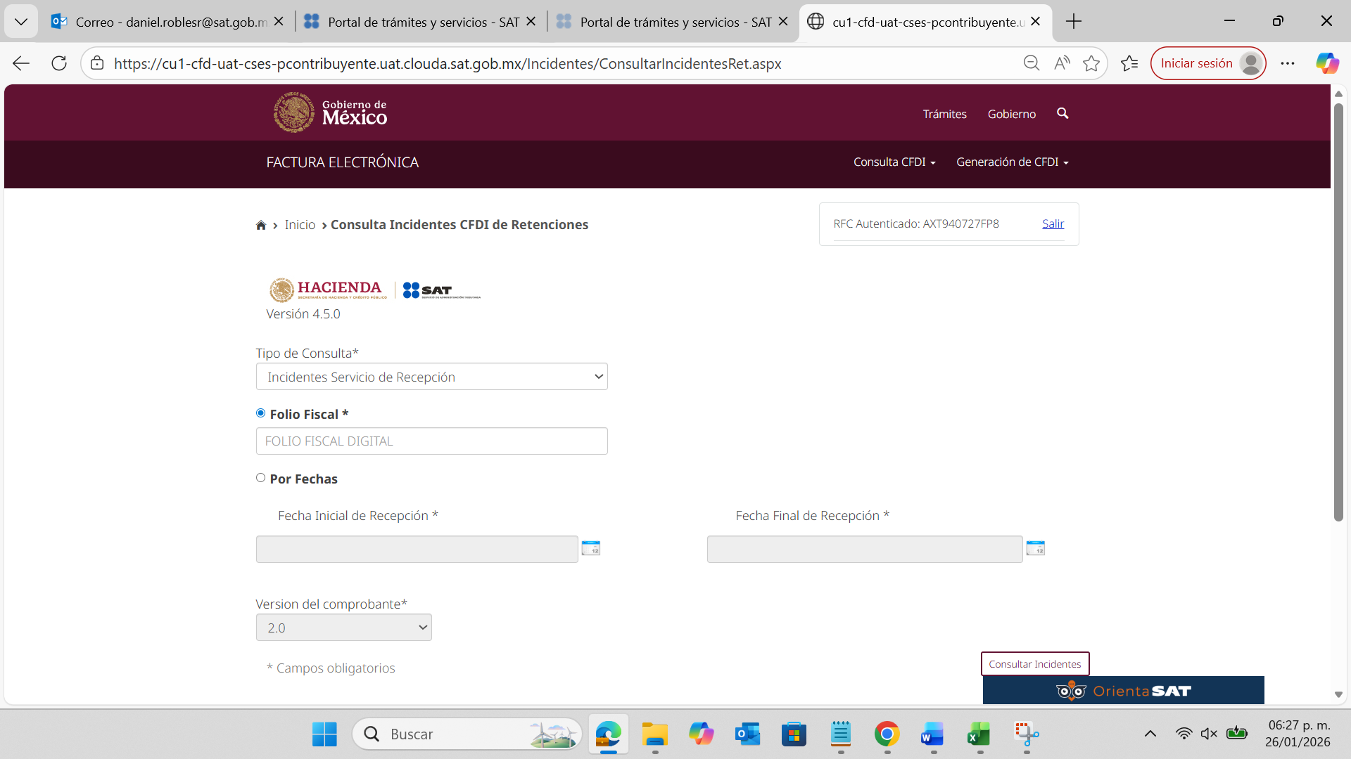

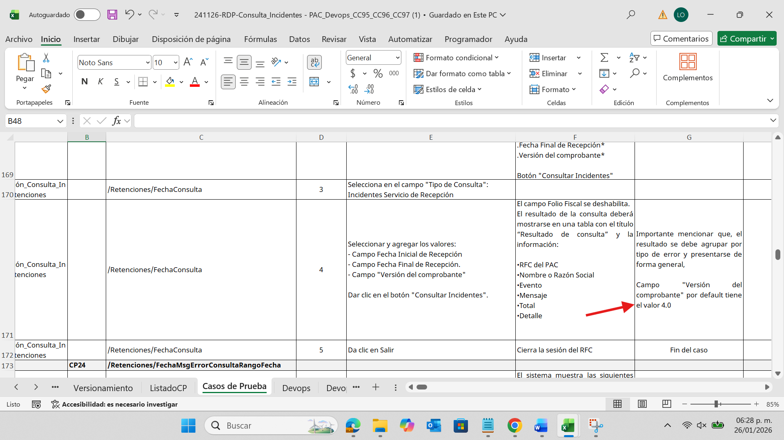
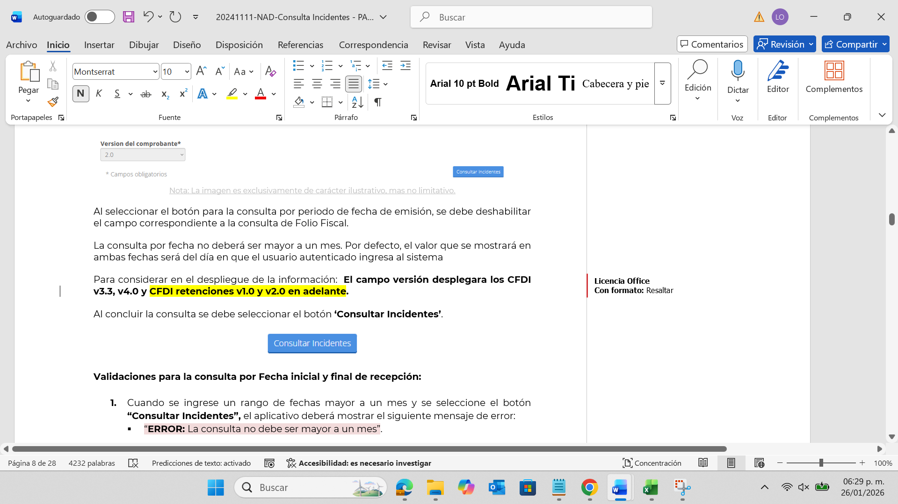
El RDP y la narrativa no concuerdan en cuestión a la versión, en CFDI Retenciones
Pero la narrativa con el portal si concuerdan

